http://www.philenews.com/oikonomia/brand-voice/article/848088/omilos-laniti-diachronika-protagnistes

www.philenews.com
ΟΜΙΛΟΣ ΛΑΝΙΤΗ: Διαχρονικά Πρωταγωνιστές
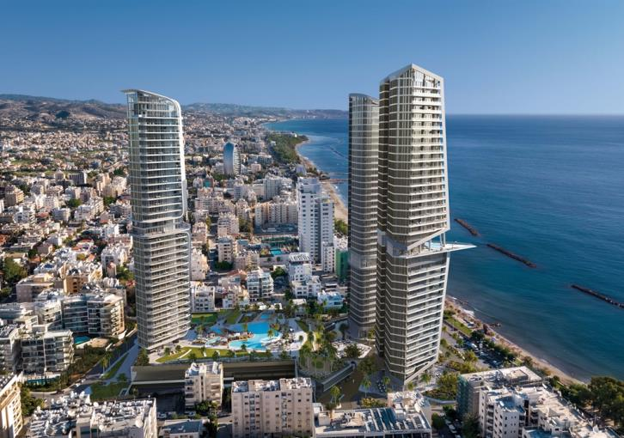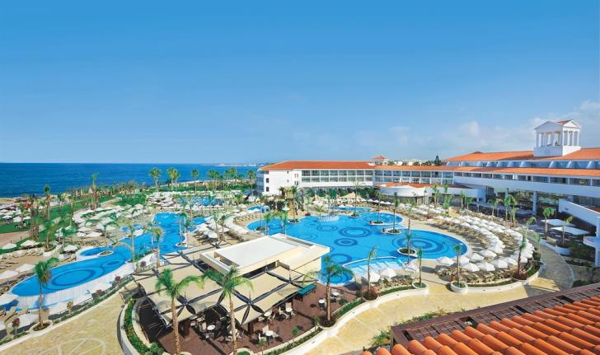

Ο Όμιλος Λανίτη ιδρύθηκε στα τέλη του 19ου αιώνα και αποτελεί έναν από τους πιο σημαντικούς επιχειρηματικούς Οργανισμούς στην Κύπρο. Βασισμένος στις αξίες του – Αξιοπιστία, Ακεραιότητα, Ποιότητα, Κοινωνική Προσφορά - ο Όμιλος διαχρονικά έχει ένα πρωτοποριακό ρόλο στους τομείς που δραστηριοποιείται συμμετέχοντας ενεργά τόσο στην οικονομική όσο και στην κοινωνική ζωή της χώρας.
Ο Όμιλος δραστηριοποιείται σε διάφορους επιχειρηματικούς τομείς όπως τις κατασκευές, την ανάπτυξη γης και ακινήτων, τις αναπτύξεις γκολφ και μαρίνων, τις τουριστικές και ταξιδιωτικές επιχειρήσεις, την ξενοδοχειακή βιομηχανία, την ψυχαγωγία, τα εστιατόρια, το εμπόριο και τις εισαγωγές πρώτων υλών, την ενέργεια και άλλους
Ο Όμιλος είναι επίσης γνωστός για την ανθρωπιστική και κοινωνική προσφορά του στην κοινωνία, κυρίως στους τομείς του πολιτισμού, της παιδείας, της υγείας, και της αρχαιολογίας. Το 2001 ιδρύθηκε το Ίδρυμα Ευαγόρα και Κάθλην Λανίτη, ένας μη κερδοσκοπικός Οργανισμός που εδρεύει στη Λεμεσό και ο οποίος οργανώνει και επιχορηγεί εκδηλώσεις πολιτιστικού και εκπαιδευτικού χαρακτήρα οι οποίες προβάλλουν τα ανθρώπινα επιτεύγματα.
Μητρική εταιρεία του Ομίλου είναι η Lanitis E.C. Holdings Ltd η οποία Ιδρύθηκε το 1952. Διαθέτει ένα ευρύ και διαφοροποιημένο χαρτοφυλάκιο επενδύσεων μέσω θυγατρικών και συνδεδεμένων εταιρειών. Ο κύριος ρόλος της περιλαμβάνει το σχεδιασμό της επενδυτικής στρατηγικής του Ομίλου, τη διαμόρφωση των διαδικασιών και τον συντονισμό δραστηριοτήτων των εταιρειών του Ομίλου, ιδιαίτερα στους τομείς της στρατηγικής, των χρηματοοικονομικών, της επικοινωνίας και του εσωτερικού ελέγχου.
Cybarco Contracting Ltd:
Η Cybarco δραστηριοποιείται στην κατασκευαστική βιομηχανία από το 1945. Με όραμα και δυναμισμό, έχει καταστεί μία από τις κορυφαίες εταιρείες στον κλάδο των κατασκευών στην Κύπρο και στην ευρύτερη γεωγραφική περιοχή, με δραστηριότητες τόσο στην Ευρώπη όσο και στη Μέση Ανατολή.
Cybarco Development Ltd
Η Cybarco, κατατάσσεται ανάμεσα στις κορυφαίες εταιρείες ανάπτυξης πολυτελών ακινήτων στην Κύπρο. Η εταιρεία προσφέρει μια μεγάλη γκάμα ακινήτων, όπως πολυτελείς παραθαλάσσιες κατοικίες, διαμερίσματα στο κέντρο της πόλης, καθώς επίσης επαύλεις και διαμερίσματα σε θέρετρα γκολφ και μαρίνων. Αναπτύσσει μερικά από τα πιο σημαντικά και ποιοτικά έργα στην Κύπρο, όπως τη Limassol Marina το The Oval, το Trilogy, το Amathusa και το Sea Gallery Villas στη Λεμεσό και το Akamas Bay Villas στο Λατσί.
N.P.Lanitis Ltd
Ιδρύθηκε το 1896 και αποτέλεσε τη ραχοκοκαλιά του Ομίλου Λανίτη. Διαθέτει ένα μεγάλο και διαφοροποιημένο χαρτοφυλάκιο επενδύσεων είτε μέσα από αυτόνομες θυγατρικές ή/και συνδεδεμένες εταιρείες σε ένα ευρύ φάσμα τομέων της οικονομίας όπως η ενέργεια, το γενικό εμπόριο και εμπόριο πρώτων υλών, τα εστιατόρια και αναψυχή, μέσω των πιο κάτω εταιρειών:
Carob Mill Restaurants Ltd
Η Carob Mill Restaurants Ltd λειτουργεί εστιατόρια και καφετέριες (Artima, Draught, Stretto, Karatello, Vecchia Napoli, MEATing Grill & Co, Café Calma). Επίσης, η εταιρεία επέκτεινε τις δραστηριότητές της και στη λειτουργία πολυχώρων εκδηλώσεων στον Χαρουπόμυλο Λανίτη για τη διεξαγωγή διαφόρων εκδηλώσεων και συνεδρίων. Παρέχει επίσης υπηρεσίες catering.
Lanitis Energy Ltd:
H εταιρεία παρέχει ολιστικές υπηρεσίες στον τομέα της εμπορίας, κατασκευής, παραγωγής, εξοικονόμησης και συμβουλευτικής σε θέματα ενέργειας και Ανανεώσιμων Πηγών Ενέργειας.
Στον Όμιλο υπάγονται αριθμός θυγατρικών και συνδεδεμένων εταιρειών – Lanitis Electrics, Conercon Energy Solutions, Lanitis Gas - με εξειδικευμένα προϊόντα και υπηρεσίες στον τομέα των ηλεκτρολογικών συστημάτων, φωτοβολταϊκών, ηλιοθερμίας και ηλιακών θερμικών, διανομής υγραερίου, εξοικονόμησης ενέργειας και ΑΠΕ γενικότερα.
Lanitis Aristophanous Ltd:
Ηγετική παρουσία στην αγορά της ξυλείας και υποπροϊόντων, εξειδικευμένων υλικών οικοδομής, ειδών υγιεινής, κεραμικών και παρκέ.
L.C.A Domiki Ltd: Δραστηριοποιείται στην κυπριακή αγορά εμπορίας σιδήρου.
Amathus Public Ltd:
Ιδρύθηκε το 1943 και είναι εισηγμένη στο ΧΑΚ. Τα τελευταία χρόνια έχει αναπτυχθεί σε ένα πολυδιάστατο Οργανισμό που καλύπτει ένα ευρύ φάσμα δραστηριοτήτων μεταξύ των οποίων ο τουρισμός, τα ταξίδια και οι μεταφορές. Επίσης συμμετέχει στην ιδιοκτησία ή/και διαχείριση πολυτελών ξενοδοχείων όπως το Amathus Beach Hotel στη Λεμεσό και Olympic Lagoon Resort και Amavi στην Πάφο.
Amathus Corporation Ltd:
Θυγατρική εταιρεία της Amathus Public που συνδυάζει τις υπηρεσίες και προϊόντα ενός μεγάλου αριθμού εταιρειών που ασχολούνται με τον ευρύτερο τομέα των μεταφορών, του τουρισμού και των ταξιδιών. Κύριες δραστηριότητες της εταιρείας είναι η αντιπροσώπευση αερογραμμών και οι αερομεταφορές, η πρακτόρευση πλοίων και η διακίνηση φορτίων (Amathus Aegeas), ο εξερχόμενος τουρισμός (Let’s Go Tours) και τα εταιρικά ταξίδια (Amathus Travel).

Lanitis Farm Ltd
Βρίσκεται 5 χιλιόμετρα δυτικά της Λεμεσού στην περιοχή Φασουρίου και αποτελείται από μεγάλες εκτάσεις φυτειών εσπεριδοειδών και ελαιόδεντρων. Επίσης, η εταιρεία είναι ιδιοκτήτρια μεγάλων εκτάσεων γης.
Heaven’s Garden Waterpark Ltd
Η εταιρεία Heaven’s Garden Waterpark Ltd – θυγατρική της Lanitis Farm - ιδρύθηκε το 1999 και κατέχει το υδροπάρκο Fasouri Watermania. Σε ένα καταπράσινο χώρο των 100.000 τ.μ. το Fasouri Watermania Waterpark διαθέτει 30 παιχνίδια, εστιατόρια, καφετέριες και άλλες διευκολύνσεις και υπηρεσίες. Το υδροπάρκο φιλοξενεί πάνω από 150.000 επισκέπτες κάθε χρόνο.
Lanitis Golf Public Co.Ltd
Η εταιρεία έχει συσταθεί με σκοπό την ανάπτυξη ενός νέου ολοκληρωμένου έργου golf και ακινήτων – Limassol Greens Golf Resort - στην περιοχή Φασουρίου στην ιδιόκτητη γη της Lanitis Farm Ltd.
Limassol Marina Ltd
Ο Όμιλος Λανίτη συμμετέχει στο μεγαλύτερο αναπτυξιακό έργο των τελευταίων χρόνων μέσω της Cybarco, η οποία συμμετέχει στην κατασκευάστρια κοινοπραξία, έχοντας επίσης τη διοικητική ευθύνη του έργου όπως και την αποκλειστική ευθύνη των πωλήσεων.
Ίδρυμα Ευαγόρα & Κάθλην Λανίτη
Μη κερδοσκοπικός Οργανισμός που Ιδρύθηκε το 2001 από τα παιδιά του Ευαγόρα και της Κάθλην Λανίτη, Κώστα, Πλάτωνα, Μάριο και Ισαβέλα.
Σκοπός του Ιδρύματος είναι η διατήρηση της μνήμης του Ευαγόρα Λανίτη και η συνέχιση της κοινωνικής του προσφοράς.
Το Ίδρυμα οργανώνει και επιχορηγεί εκδηλώσεις πολιτιστικού και εκπαιδευτικού χαρακτήρα οι οποίες προβάλλουν τα ανθρώπινα επιτεύγματα. Αποτελεί το θεσμό μέσω του οποίου εκφράζεται η Εταιρική Κοινωνική Ευθύνη των εταιρειών του Ομίλου Λανίτη.

